USO DA FERRAMENTA DE AUTORIA MULTIMÍDIA TOOLBOOK INSTRUCTOR NO DESENVOLVIMENTO DE SISTEMAS MULTIMÍDIA DE TREINAMENTO INTERATIVO

Francisco de Araújo Salviano – franciscoaraujo@ffm.com.br
Faculdades Integradas de Patos – Curso de Sistemas de Informações
Rua José Gomes Alves, s/n, Centro, 58700-250 – Patos – PB
Alfranque Amaral da Silva – alfranque@ee.ufcg.edu.br
Universidade Federal de Campina Grande, Departamento de Engenharia Elétrica. Campus de Campina Grande, Rua Aprígio Veloso 882 - Bairro Universitário 58.429-970 Campina Grande, Paraíba, Brasil, Caixa Postal 10053

Resumo: Neste artigo é apresentada a descrição da implementação de uma aplicação hipermídia para ensino da disciplina lógica de programação. Como suporte teórico são apresentados os conceitos relativos de multimídia e hipermídia. A modelagem da aplicação foi realizada utilizando-se o OOHDM (Object Oriented Hypermedia Design Model) e implementaçãoo da aplicação foi realizada utilizando-se a ferramenta de autoria multimídia ToolBook Instructor. Conclui-se que com o ToolBook é possível estruturar complexas aplicações, facilitando a manutenção e reutilização das mesmas.
Palavras-chaves: ToolBook Instructor, Hipermídia, Modelagem OOHDM, Ferramenta de autoria multimídia, Linguagem OpenScript.
1. INTRODUÇÃO
O uso de tecnologias multimídia está, cada vez mais, sendo utilizado nas escolas e universidades, como uma ferramenta que auxilia o professor e o aluno dentro ou fora da sala de aula (KURZ, 1996). Essa ferramenta pode ser utilizada como reforço de conteúdos, como material básico, para motivar os alunos a consolidarem o conhecimento e como complemento do conteúdo a ser apresentado em sala. Uma das formas desta utilização é através de software educacional, que tem o objetivo de auxiliar o usuário no processo de aprendizagem de um determinado conteúdo (JANSSEN, 1996).
Existem várias possibilidades para o desenvolvimento de software educacional. A multimídia é uma área que possibilita que esses software atinjam um maior interesse, pois seus recursos exigem a manipulação de informações complexas, que prendem a atenção do usuário durante a realização de tarefas com o computador. Diversas são as ferramentas próprias para o desenvolvimento de tais aplicações. Entretanto, neste artigo é utilizado a ferramenta de autoria hipermídia ToolBook Instructor (SUMTOTAL SYSTEMS, 2009), por ser simples de utilizar e portanto possibilita a utilização por pessoas leigas (BORISOV, 2006). Com esta ferramenta é possível desenvolver sistemas multimídia de grande robustez, desde software educacional (courseware) até jogos educativos (PANSANATO, 1999). Esse tipo de sistema é composto por subsistemas menores e vários módulos de ensino, onde cada módulo corresponde à uma determinada disciplina. Na Figura 1 são evidenciadas as funções do sistema multimídia de ensino interativo. Observe na figura que, as interações do componentes são interfaciados pelo sistema, o qual, é responsável pelas interações entre alunos, professores e cursos.

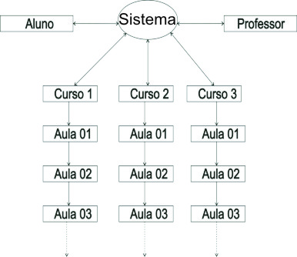

Figura 1: Esquema de um sistema multimídia de ensino interativo.

Neste artigo será apresentado um estudo teórico-prático que busca destacar e discutir as etapas do desenvolvimento de sistemas multimídia de treinamento interativo. Nele é abordada a seqüência de passos que devem ser seguidos, desde a escolha da metodologia, até a construção da interface gráfica, onde serão apresentados os métodos e a modelagem da aplicação. Como resultado final deste trabalho é apresentado neste artigo o desenvolvimento de uma aplicação educacional direcionada ao ensino da disciplina Lógica de Programação, aplicada nos cursos da área da computação, utilizando-se o ToolBook Instructor, o qual prover todos os recursos multimídia necessários para o desenvolvimento da aplicação, desde a modelagem até a implementação (BORISOV, 2006; SUMTOTAL SYSTEMS, 2009). Além da introdução, este artigo é composto das seguintes seções: 2, na qual, são apresentados os conceitos de multimídia necessários ao desenvolvimento deste artigo; 3 é apresentada a farramenta ToolBook Instructor, utilizada no desenvolvimento da aplicação interativa; 4 é apresentada a metodolgia utilizada; 5 é apresentada, passo a passo, o desenvolvimento de uma aplicação e finalmente na seção 6 são tecidas as considerações finais e propostas para trabalhos futuros.
2. MULTIMÍDIA
O termo “multimídia” surge junto com o termo hipertexto, ao referir-se a sistemas que permitem trabalhar com diversos tipos de meios, tais como imagens, vídeos, sons, controlados interativamente pelo computador (BEILER, 1996, p.25; BORISOV, 2006).
As características das aplicações multimídias tornam o ambiente favorável para aquisição de novos conhecimentos, que incentivam a utilização desta tecnologia na área de ensino, pois a interação que a multimídia proporciona, faz com que o estudo seja mais interessante, devido o ambiente visual gráfico que o aprendiz utiliza (KURZ, 1996; JANSSEN, 1996; BORISOV, 2006). A combinação de texto, elementos de áudio, gráficos e vídeo num único documento transformam-se em multimídia interativa. Entretanto, a não familiaridade de professores e alunos com os sistemas computacionais constituem uma barreira para a utilização deste tipo de ferramenta (BORISOV, 2006).
Para alguns autores a multimídia é o conjunto de todos os programas e sistemas em que a comunicação entre o homem e o computador se dá através de múltiplos meios de representação da informação, como som e imagem animada, além da imagem estática já utilizada nos aplicativos gráficos (PAULA FILHO, 2000, p.3).
2.1 Hipertexto e Hipermídia: características gerais
Quando o desenvolvedor de um sistema disponibiliza uma estrutura de elementos interligados onde o usuário pode navegar e interagir, passa-se a utilizar a hipermídia. A qual, é um sistema de base de dados que fornece um método não-seqüencial de acesso a informações, sendo "nós" e "ligações" o ponto central deste tipo de sistema. Estes "nós" podem conter tanto informações de textos e gráficos, como informações de outro tipo, tais como, imagens e sons digitalizados, seqüências de animação e vídeo interativo (SANTOS, 1997, p.3).
Os hipertextos são textos onde o usuário pode navegar de forma rápida, intuitiva e não linear. Ele não possui ponto fixo de entrada e de saída, não há uma hierarquia pré-determinada, mas está sempre expansível e é literalmente sem limites. Contrariamente ao texto tradicional que existe uma ordem pré-definida a ser seguida, no hipertexto o usuário compreende o conteúdo semanticamente e determina qual o caminho a seguir (AZEVEDO, 1997, p.5).
2.1 Sistemas de Autoria Multimídia
Como o desejo dos usuários é ver informações com a utilização de recursos multimídias e nem sempre os programas de apresentação ou mesmo páginas de internet são as melhores formas de apresentá-las, foram desenvolvidos diversos programas, especialmente para criação de multimídia. Estes programas são chamados de sistemas de autoria multimídia (RUSSO, 2008).
O desenvolvimento de software educacional, tais como os jogos educativos digitais, é uma das áreas onde as ferramentas de autoria têm maior aplicação. As ferramentas de autoria oferecem um ambiente integrado para a combinação do conteúdo e das funções do software desenvolvido. Estas ferramentas fornecem a estrutura necessária para a organização e edição dos elementos de um software multimídia, incluindo gráficos, desenhos, animações, sons e vídeos. São utilizadas para o desenvolvimento da interface do software, visando estimular a interatividade, agrupando os elementos da multimídia num projeto coeso. As ferramentas de autoria mais elaboradas são os sistemas de autoria. Estes sistemas permitem, além das possibilidades de criar, editar e importar vários tipos de mídias, o desenvolvimento de código de programação, para responder a entradas do usuário (FALKEMBACK et al, 2006, p.5).
3. TOOLBOOK
O ToolBook é um sistema de autoria multimídia orientado a objetos para desenvolvimento de aplicativos para a plataforma Windows. Como todos os aplicativos Windows, o ToolBook é orientado a eventos, isto significa que até um evento ser gerado, como o clique de um botão, ou o pressionamento de uma tecla, o sistema fica parado. No ToolBook o desenvolvedor pode decidir o que acontece cada vez que um determinado evento é gerado (VIANA, 1999, p.2).
O ToolBook permite montar sistemas a partir de subsistemas menores, pois os dados e procedimentos são implementados em uma só entidade. Isto proporciona um esforço de codificação menor, visto que os elementos podem ser reaproveitados. O desenvolvedor não escreve uma seqüência longa e linear de códigos, pelo contrário, no ToolBook para se escrever um livro multimídia, criam-se as páginas vazias, em seguida coloca-se gráficos, imagens, campos e botões, que são os objetos. Depois de criados os objetos nas páginas, criam-se os Scripts para descrever o papel que cada um vai desempenhar na aplicação. Na Figura 2 é mostrado o sistema hierárquico dos objetos em uma aplicação ToolBook (VIANA, 1994, p.5.).

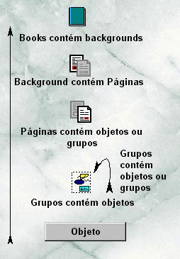
Figura 2. Hierarquia dos objetos no ToolBook.
3.1 OpenScript Language
Os objetos de uma aplicação multimídia podem receber programação. Esta programação é feita através de uma linguagem exclusiva do ToolBook, chamada de OpenScript language, a qual, é uma linguagem de programação de fácil aprendizado. O paradigma de programação é o de orientação a eventos, ou seja, os códigos de programação são executados em resposta à ocorrência de eventos, tais como o clique com botão esquerdo do mouse, o clique com o botão direito, a digitação de alguma informação via teclado e/ou a entrada numa nova tela da aplicação (FALKEMBACK et al, 2006, p. 6).
Os eventos são recebidos através de tratadores de eventos (Handles). Assim, quando um evento ocorre, o Handle o recebe e o executa ou transfere para outro elemento (FALKEMBACK et al, 2006, p.5). A seguir é mostrada um exemplo da sintaxe utilizada em um editor de Script.

to handle <evento>
<comando a ser executado>
<comando a ser executado>
<comando a ser executado>
end <evento>
Na Figura 3 é demonstrado um trecho de código em OpenScript, que permite a exibição de uma mensagem quando o usuário clicar com o botão esquerdo do mouse sobre um determinado objeto da interface.

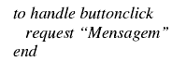
Figura 3. Trecho de código em OpenScript.
4. METODOLOGIA UTILIZADA
A literatura especializada em engenharia de software proporciona várias metodologias para o desenvolvimento de software (clássica ou cascata, prototipação, desenvolvimento incremental, espiral, etc.), cada uma delas oferecendo potencialidades e fragilidades. Em muitos casos, porém, as metodologias podem e devem ser combinadas de forma que as potencialidades de cada uma possam ser obtidas num único projeto, sendo que a natureza da aplicação deve ditar a abordagem a ser tomada (PRESSMAN, 1995).
O processo de desenvolvimento de software, que independentemente da metodologia escolhida, contém três fases genéricas: definição, desenvolvimento e manutenção. As aplicações multimídias de ensino envolvem muitos componentes diferentes, como navegação, interface de usuário e armazenamento de dados.
Diante desse contexto, tornou-se necessário seguir um processo baseado em metodologias específicas para o desenvolvimento de aplicações multimídias, já que para desenvolver software educativos de qualidade é necessária a utilização de metodologias e ferramentas que estimulem o processo de aprendizagem, visto que em uma aplicação multimídia a facilidade de entendimento da apresentação deve ser constante. A interface é o principal meio de interação entre a aplicação multimídia e o usuário, portanto uma boa aplicação é aquela que tem uma interface (páginas, fundos, botões e gráficos) de fácil entendimento. Atualmente, existem várias metodologias, métodos e modelos que auxiliam no projeto de aplicações multimídias.
Para o desenvolvimento da aplicação multimídia de treinamento interativo, é necessário que o desenvolvedor conheça o software que trabalha com multimídia para saber seus recursos. Sem esse conhecimento torna-se difícil elaborar as mídias necessárias para a elaboração da aplicação multimídia. Segundo Carvalho et al, as etapas utilizadas para elaboração de uma aplicação hipermídia são: 1. Definição do objetivo da aplicação; 2. Planejamento das etapas necessárias para a execução da aplicação: a) Levantamento de dificuldades e recursos necessários; b) Escolha do software de autoria multimídia; c) Treinamento; 3. Levantamento do material bibliográfico a ser utilizado; 4. Elaboração de um protótipo dos conceitos importantes; 5. Elaboração dos Storyboards; 6. Definição das mídias adequadas; 7. Elaboração da aplicação (implementação do sistema); 8. Análise da navegabilidade; 9. Testes e análise do protótipo com pessoas da área e fora da área; 10. Modificações e desenvolvimento da versão final.
A definição dos objetivos da aplicação multimídia precisa estar clara, bem como a sua aplicação, pois é através dessa definição que será possível estruturar o conteúdo da mesma. Esta fase baseou-se numa série de dados e informações sobre o ensino interativo da disciplina lógica de programação. A finalidade é a criação de uma aplicação hipermídia que possa ser utilizada tanto no ensino de lógica de programação, quanto de qualquer outra disciplina, bastando para isso acrescentar novos módulos, com textos e figuras correspondentes a cada disciplina, de forma que o ensino ficasse mais atrativo para os alunos.
Durante a fase de planejamento das etapas necessárias para a execução da aplicação, foram analisados aspectos como: formação da equipe de desenvolvedores, que trabalharia no desenvolvimento da aplicação; disponibilidade de espaço físico; equipamentos e a escolha da tecnologia utilizada, que seria uma ferramenta de autoria multimídia, que utilizasse o conceito de programação orientada a objeto e disponibilizasse um maior acervo bibliográfico, para ser utilizado durante a fase de treinamento.
Haja vista a necessidade de utilizar um sistema de autoria que utilizasse recursos multimídias, que provessem um excelente grau de interatividade com o usuário, era necessária uma plataforma de desenvolvimento que apresentasse um projeto na tela e agrupasse os elementos da multimídia em um projeto único e coeso. Havia dois software conhecidos, muito parecidos em termos de resultados: ToolBook Instructor e o Macromedia Director. Foi feito a escolha pelo ToolBook Instructor, por ter um acervo bibliográfico maior, como também pela oportunidade de conhecer a linguagem de programação, ainda pouco divulgada, OpenScript.
5. DESENVOLVIMENTO DO APLICATIVO
Aqui serão abordadas as etapas para o desenvolvimento de uma aplicação multimídia.
  - OOHDM (Object-Oriented Hypermedia Design Method)
O projeto de construção e execução de uma aplicação hipermídia é uma rotina que deve seguir métodos que descrevam o processo de domínio e de navegação. Porém, alguns métodos buscam a generalização do domínio, perdendo informações importantes que, no caso do ensino, são relevantes. O método utilizado no desenvolvimento da aplicação foi o OOHDM (Object-Oriented Hypermedia Design Method), o qual é destinado à construção de aplicações hipermídia, que constitui um mecanismo de modelagem em larga escala. Como o OOHDM é orientado a objetos, ele oferece facilidades de manutenção e reutilização.
O OOHDM fornece mecanismos para a descrição das relações conceituais entre objetos do domínio, além de definir suas estruturas e comportamentos. Combinando classes com instâncias específicas de certas aplicações consegue-se preservar o poder de abstração sem perder a flexibilidade. O modelo combina as já conhecidas construções (classes, objetos) e os mecanismos de abstração (agregação, herança) da análise orientada a objeto com conceitos úteis da hipermídia (estruturas, hierarquias, perspectivas, contextos navegacionais, etc.) (LIMA, 1994, p. 55). Na Figura 4 são resumidas as atividades, produtos, mecanismos e interesses de projeto do OOHDM (SCHWABE & ROSSI, 1995).

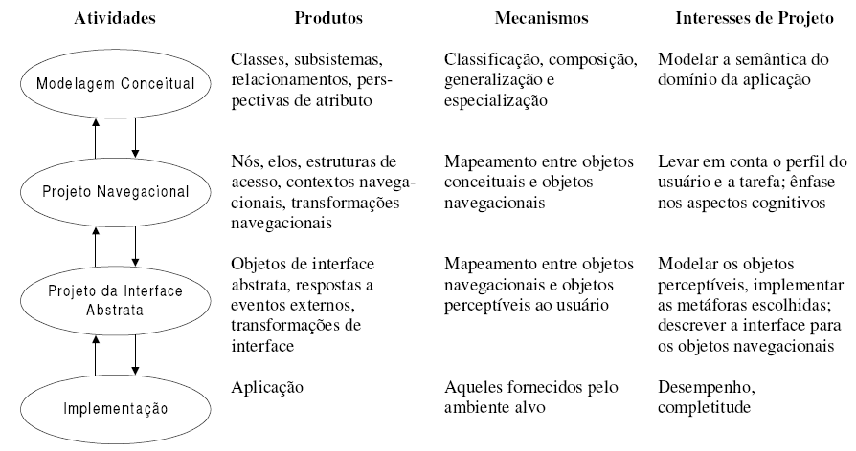
Figura 4. Resumo da metodologia OOHDM.
5.1.1 Modelagem e projeto navegacional
Para produção da ferramenta de ensino de Lógica de Programação, três subsistemas foram identificados como fundamentais: subsistema de conteúdo (disciplina, professores, material de estudo, etc.), subsistema de auxilio a aprendizagem (mídias) e subsistema de avaliação. Realiza-se a modelagem desses subsistemas gerando-se os diagramas de classes ou índice principal, conforme ilustrado na Figura 5.

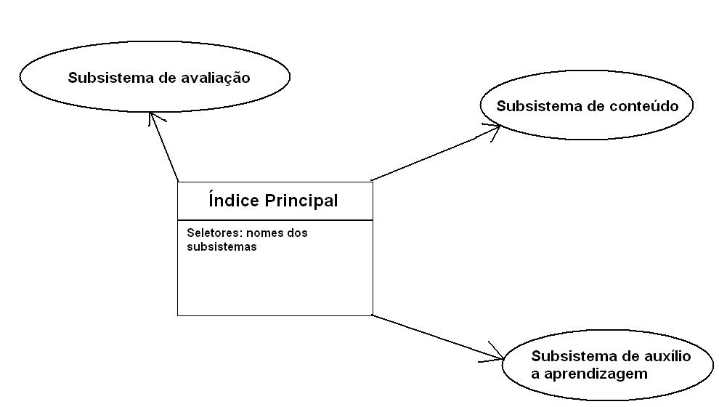

Figura 5. Modelagem da ferramenta de ensino e seus subsistemas.

Tomando o subsistema de conteúdo pode-se projetar o modelo conceitual utilizando a modelagem através do OOHDM. Na Figura 6 é apresentado o modelo conceitual do subsistema de conteúdo.

Figura 6. Modelo conceitual do subsistema de conteúdo

A partir do modelo conceitual pode-se implementar o projeto navegacional. As classes Ementa e Assunto (apresentadas na Figura 6) foram mapeadas do modelo conceitual para o navegacional de forma simples, conforme ilustrado na Figura 7.
5.1.2 Design abstrato
Depois de concluídas as duas primeiras fases do processo de construção de aplicações hipermídia com o OOHDM; iniciou-se a terceira fase, criação do design abstrato, baseado nas estruturas definidas anteriormente (as classes conceituais e navegacionais), especificou-se como será o comportamento dinâmico da aplicação e como será feita a interface com o leitor.
Figura 7. Projeto navegacional – subsistema de conteúdo
5.1.3 Implementação da aplicação com o ToolBook Instructor
A implementação da aplicação foi feita com ferramenta de autoria multimídia ToolBook Instructor, desenvolvida pela Click2learn, atualmente SumTotals. O ToolBook Instructor é um sistema de autoria profissional, que surgiu como uma ferramenta de autoria voltada para multimídia em geral. Atualmente é focado no desenvolvimento de aplicações de aprendizagem on-line (e-Learning) e treinamento baseado em computador (D'ÁVILA, 2001).
Para a implementação da interface, criaram-se telas ou nós genéricos, determinando a posição das âncoras, dos títulos, dos espaços reservados aos atributos das classes e do comportamento da aplicação quando o usuário selecionar uma âncora.
Na Figura 8 é ilustrado o ambiente de trabalho do ToolBook Instructor. Nele é apresentada a construção da primeira tela a ser definida, que será a tela Disciplina. Ela representará a estrutura global de acesso chamada Índice. O conjunto de botões representa os seletores das estruturas de acesso, cada um com o nome da classe a qual está associado.

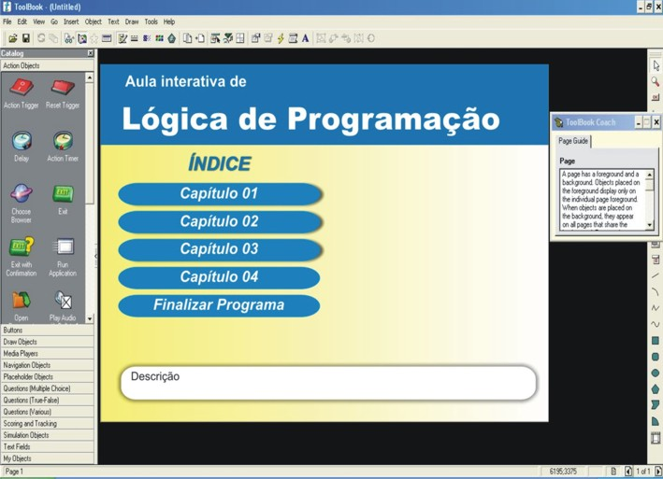
Figura 8. Ambiente de trabalho do ToolBook Instructor.
Para o comportamento da aplicação quando for pressionado algum botão ou âncora, define-se uma regra geral que servirá para qualquer parte da aplicação: Após se pressionar um botão ou âncora, a interface ou nó correspondente deverá sobrepor-se à interface original. Por exemplo, se houver um clique no botão Capítulo 01, a interface correspondente à classe Capítulo 01 deverá sobrepor-se à interface correspondente a interface anterior (que no caso é a interface do índice).
6. CONCLUSÕES
Neste artigo foram apresentadas as etapas de construção de um software multimídia de treinamento interativo, utilizando-se dos conceitos de OOHDM, que permitiu uma transição suave desde a modelagem, passando pelo projeto de navegação e design abstrato da interface, até chegar-se à implementação propriamente dita, na qual, foi utilizada a plataforma ToolBook para criar os recursos hipermídias, aplicados no ensino interativo.
Uma característica relevante vista no ToolBook foi a criação de interfaces geradas após o processo de modelagem. Como também a codificação que trataria os eventos gerados na navegabilidade, através da linguagem de programação OpenScript.
Dentro do escopo proposto nesse trabalho, os resultados obtidos foram satisfatórios. Não apenas pelo fato da implementação no ambiente de desenvolvimento ToolBook Instructor possibilitar a facilidade de reuso e manutenção, mas proporcionar um maior contato com o desenvolvimento de software educacionais, além de tudo, observar que estruturar e implementar grandes aplicações hipermídias é ainda um campo aberto a estudos e que traz bastantes possibilidades.
- REFERÊNCIAS BIBLIOGRÁFICAS
AZEVEDO, B. F. T. Tópicos em Construção de Software Educacional. Dissertação, UFES, Vitória, 1997.
BEILER, A. Proposta de um ambiente hipermídia que permita ao leitor desempenhar o papel de criador de significado. Dissertação, Pontifícia Universidade Católica do Rio Grande do Sul, Porto Alegre, 1996.
BORISOV, A.V.; Popova, M.I.; Borisova, O.I. Development of Electronic Manuals in ToolBook Environment. Electron Devices and Materials. Proceedings. 7th Annual International Workshop and Tutorials, July, 2006, p. 182 – 183.

CARVALHO, A. C. B. D.; Colmaneti, M. S.; Tavares, C. G. Aplicação de uma Metodologia de Tutores de Multimídia para Ensino de Custo ABC. São Carlos: USP, 2001.
D'ÁVILA, M. Apresentação comparativa das ferramentas de autorial ToolBook e Director, Revisão 6, junho, 2001.
FALKEMBACH, G. A. M; GELLER, M.; SILVEIRA, S. R. Desenvolvimento de Jogos Educativos Digitais utilizando a Ferramenta de Autoria Multimídia: um estudo de caso com o ToolBook Instructor. São Paulo, 2006.
JANSSEN, S. L.; Brader, L.; Louis T. M. The importance of customizing computer-assisted education software to meet the particular needs of learners. Medical Teacher, vol. 18, issue 3, 1996, p. 237-240.
KURZ, G.; Harms, U.; Kralm, H. Multimedia in the introductory physics course for engineering students. Multi Media Engineering Education, 1996., IEEE International Conference on 3-5 July, 1996, p. 89 – 97.
LIMA, V. M. B. Autoria em hipermídia: o OOHDM. Monografia de Bacharelado em Informática: Instituto de Ciências Exatas/UFJF, 1994.
PANSANATO, L. T. E. EHDM: Um método para o Projeto de Aplicações Multimídia para Ensino. Dissertação, USP, São Carlos, 1999.

PAULA FILHO at al. Multimídia Conceitos e Aplicações. Rio de Janeiro: LTC, 2000.
PRESSMAN, R.S. Engenharia de Software. São Paulo: Makron Books, 1995.
RUSSO, E. H; Garcia, R. J. Desenvolvimento de um Programa Computacional Interativo – Satélites, espaçonaves e foguetes – Por meio de Recursos Multimídia, 2008.
SANTOS, Neide. 1997. Hipermídias distribuídas e educação. Disponível em: http://www.cos.ufrj.br/ñeide/arigos/hiper_multi.htm. Acessado em 13/08/2008.
SCHWABE. D.; Rossi, G. The Object-Oriented Hypermedia Design Model. Communications of the ACM, v. 38, n. 8, p. 45-46, 1995.
SUMTOTAL SYSTEMS, Toolbook – ToolBook User Guide, p. 1-340, 2009.
VIANA, Santos; PRIESNITZ FILHO, Walter; PIVETA, Eduardo K. Totem Informativo: Sistema multimídia de auto-atendimento e seus usuários. Disponível em: http://www-usr.inf.ufsm.br/~santos/artigos.html. Acessado em 04/09/2008.

USE OF MULTIMEDIA AUTHORING TOOL TOOLBOOK INSTRUCTOR IN THE DEVELOPMENT OF MULTIMEDIA INTERACTIVE TRAINING SYSTEM.

Abstract: This work describes a hypermedia application’s implementing for Logic Programming learning. The main concepts related to the multimedia and hypermedia is presented. The application’s modeling was done using the OOHDM (“Object Oriented Hypermedia Design Model”) and implementation was built with the software ToolBook Instructor. It was concluded that the ToolBook was able to structure complex applications, facilitating the maintenance and giving support to the reuse.

Keywords: ToolBook Instructor, Hipermidia, OOHDM modeling, Tool of multimedia autorship, OpenScript. language.

